Дечија недеља по местима
Шајкаш
Деца припремно-предшколске групе из Шајкаша слушала су занимљивости о Тителском брегу и луткицама које настају само на овом брегу, од Бранке Несторовић, дипломираним археологом. Имали су прилике да Лесне луткице боје темперама те праве изложбу на свом ходнику, те на тај начин поделе своја знања са млађим другарима.
Такође, Шајкашани су организовали дружење са родитељима, на отвореном, поштујући епидемиолошке норме , на којој су родитељи на бедему вртића осликавали силуете своје деце, израђивали тактилне табле, исцртавали полигоне по дворишту.
Осим ових активности, деца су украшавала ходнике, паное, говорила о својим правима и друго.
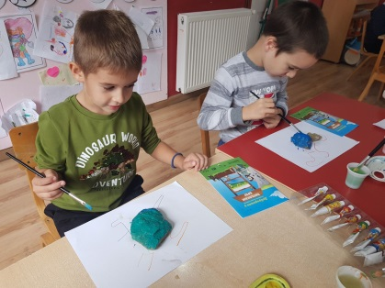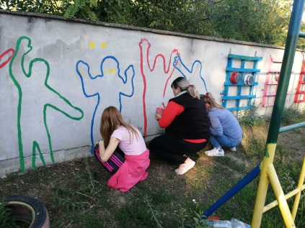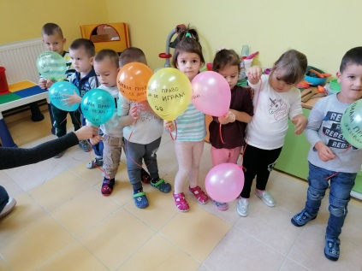
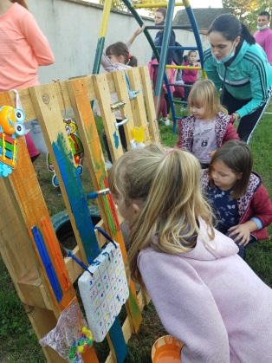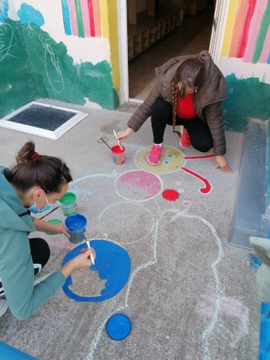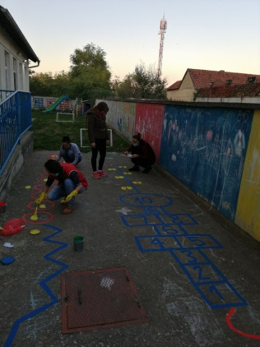
Мошорин
Бранка Несторовић дружила се и са децом из Мошорина – у активностима садње дрвећа и цвећа. Такође, Бранка је припремила терен за ископине, па су деца у песку малим алаткама ископавали различите предмете о којима је Бранка говорила. Деца су обишла и просторије удружења „Вожд Ђорђе Стратимировић“ те су слушали приче о Шајкашима и разгледала историјске фотографије. Такође су посетила стадион и на терену радили телесне вежбе. Један дан посветили су различитостима међу децом.
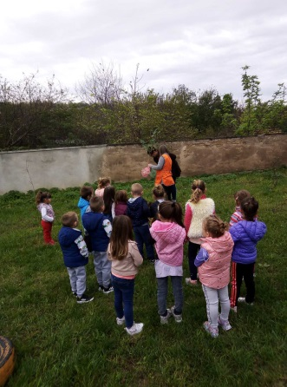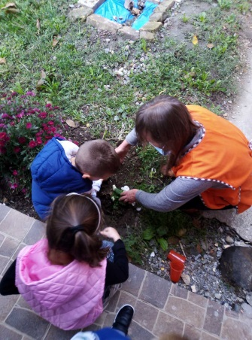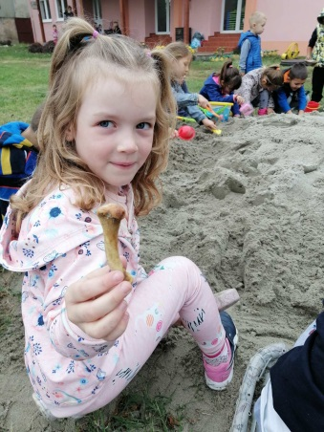
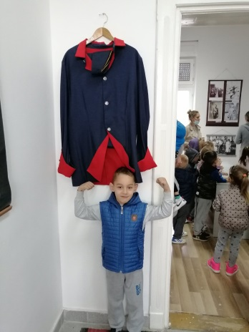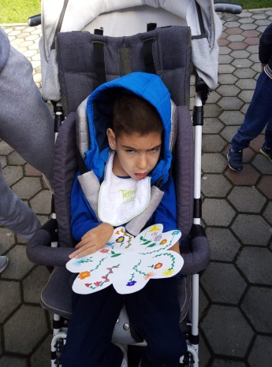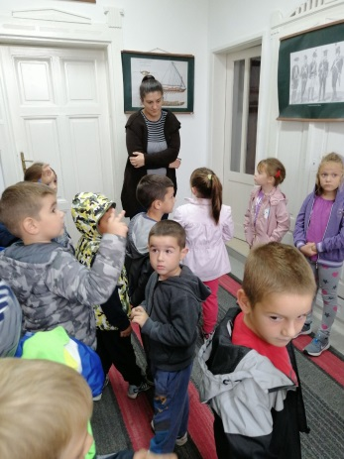
Вилово
Обзиром да епидемиолошка ситуација у нашој и земљама широм света онемогућава дружења и вишебројна окупљања, деца из Вилова су се досетила на који начин своју срећу могу поделити са вршњацима. Путем видео позива разговарали су са вршњацима из Мошорина. Говорили о омиљеним играма, активностима и договарали се да се виде и друже чим буде дозвољено и здравствено оправдано.
Са родитељима дружили су се на отвореном и уређивали простор за игру у дворишту.
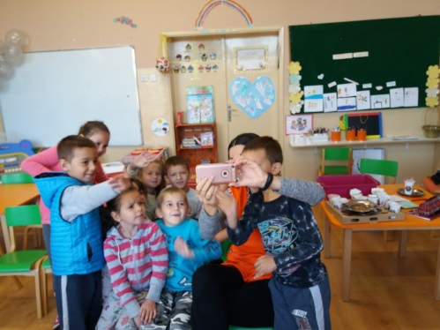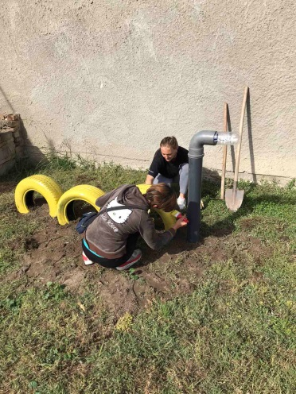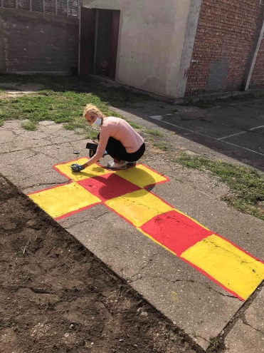
Лок
Малишани из Лока дружили су се са децом нижих разреда Основне школе у плесним играма, поштујући мере дистанце.
Такође су се дружили са родитељима на радионици, израђујући „Зимску кућицу за бубе“, на тај начин и Дечију недељу обележили у складу са Новим основама програма кроз своју пројектну тему. Постали богатији за различита искуства, за баратање различитим материјалима и алатима.
Израђивали су поклон честитке једни за друге те и тако своју срећу, љубав и пажњу делили.
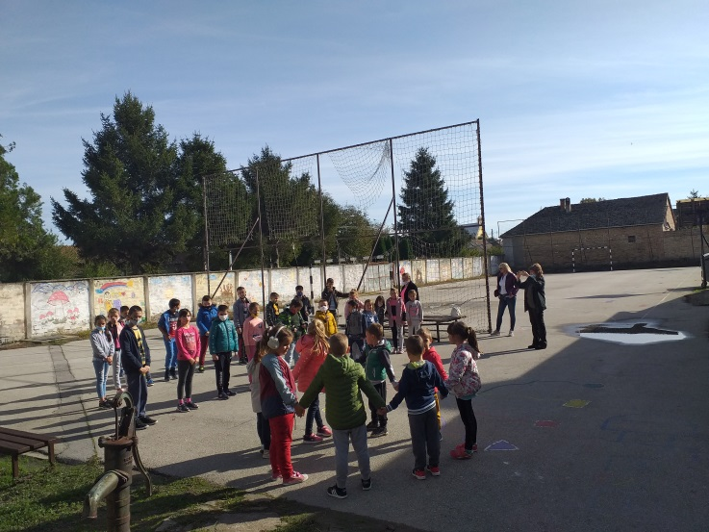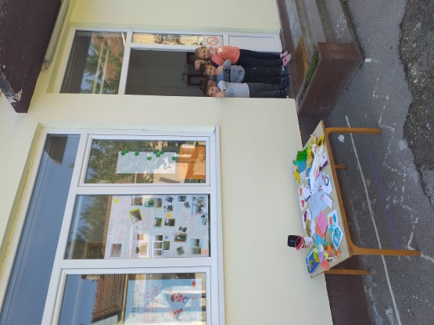
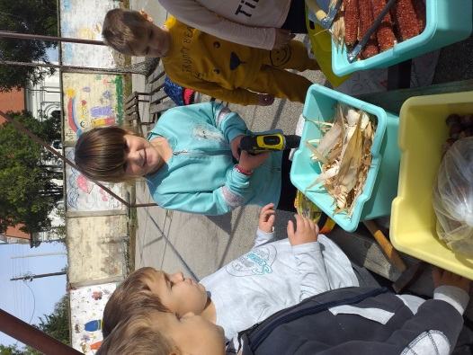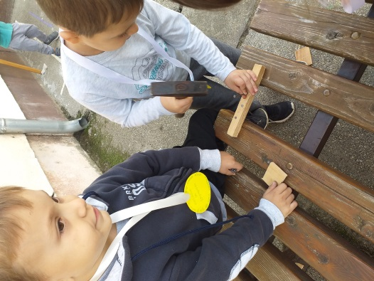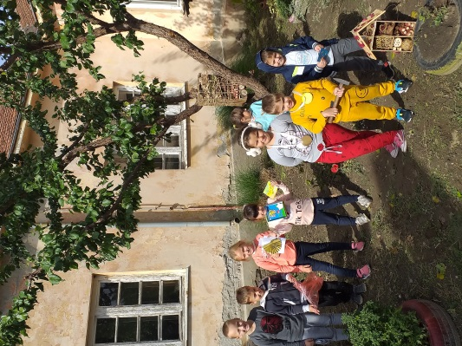

Гардиновци
Деца из гардиноваца једни за друге израђивали су поклоне, цветове, наруквице пријатељства, уређивали дрво другарства. Опробали се у сликању и цртању на мало другачији начин – цртајући на леђима другара.
